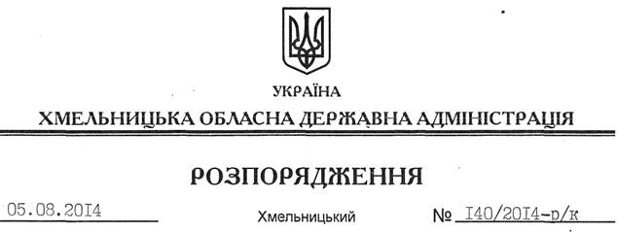

Про призначення О.Діхтярука

Відповідно до статті 6 Закону України “Про місцеві державні адміністрації”, Положення про управління інфраструктури та туризму Хмельницької обласної державної адміністрації, затвердженого розпорядженням голови обласної державної адміністрації від 26.12.2012 № 403/2012-р:
1. Призначити з 05 серпня 2014 року Діхтярука Олександра Леонтійовича на посаду заступника начальника управління – начальника відділу транспорту, зв’язку та дорожнього господарства управління інфраструктури та туризму Хмельницької обласної державної адміністрації з посадовим окладом згідно зі штатним розписом.
Підстава: заява О.Діхтярука від 04.08.2014 року, лист-подання начальника управління інфраструктури та туризму облдержадміністрації від 04.08.2014 року № 07/03-738/14
2. Взяти до відома, що 01.08.2014 року О.Діхтяруку було присвоєно сьомий ранг державного службовця.

Голова адміністрації Л.Прус

